Atodiadau
Cynnwys
 | Tudalennau
Ffurflen ganiatâd | 2-5
Cwestiynau holiadur disgyblion | 6-7
Atebion holiadur disgyblion | 8-10
Cwestiynau holiadur staff | 11-13
Atebion holiadur staff | 14-19
Cofnod arsylwadau | 20-21
Cwestiynau ac atebion cyfweliad | 22-24
Ffurflen Foeseg | 25-42
Cylch adfyfyrio Gibbs (1988) | 42-43

- Ffurflen ganiatâd

a
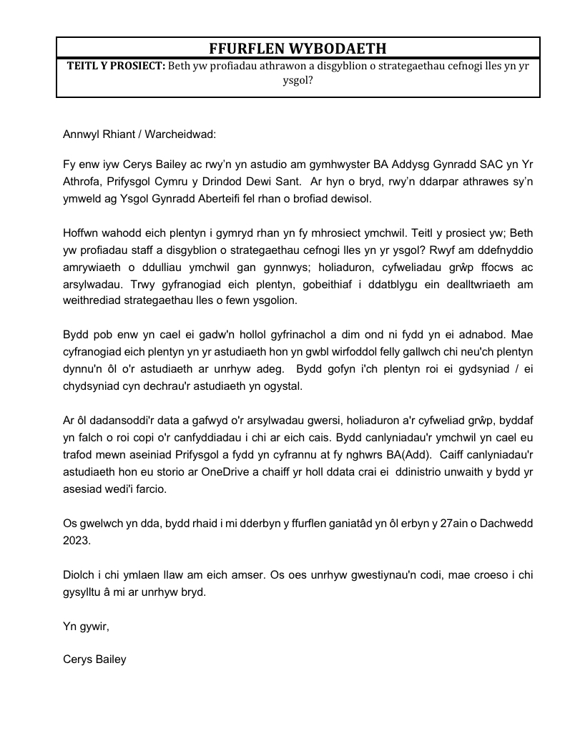

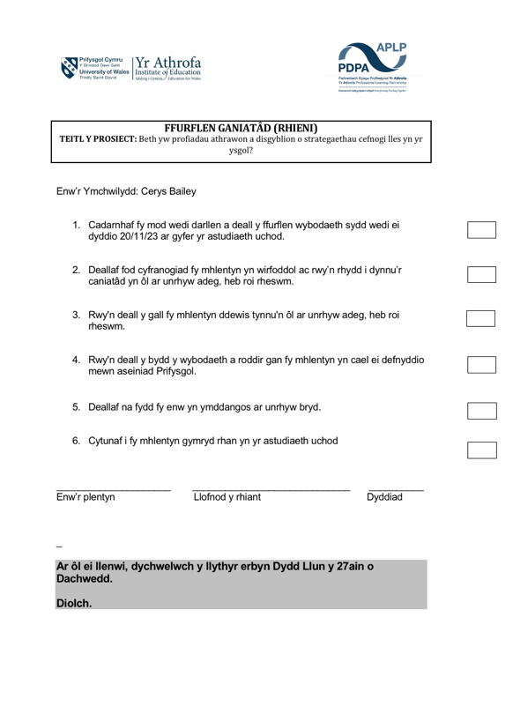
b

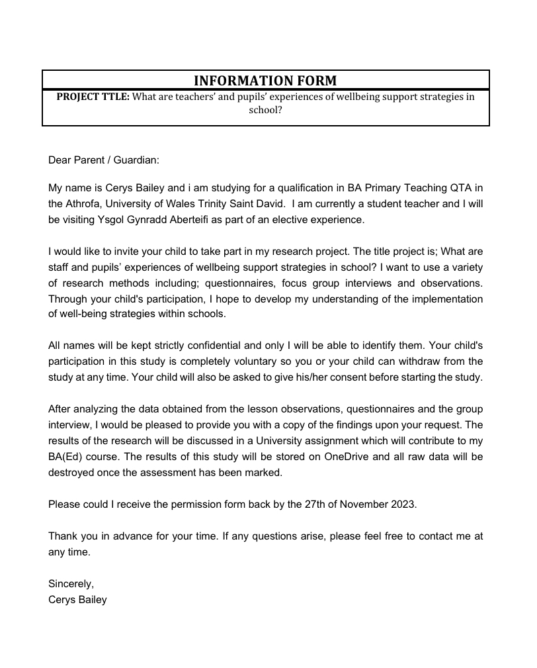
c

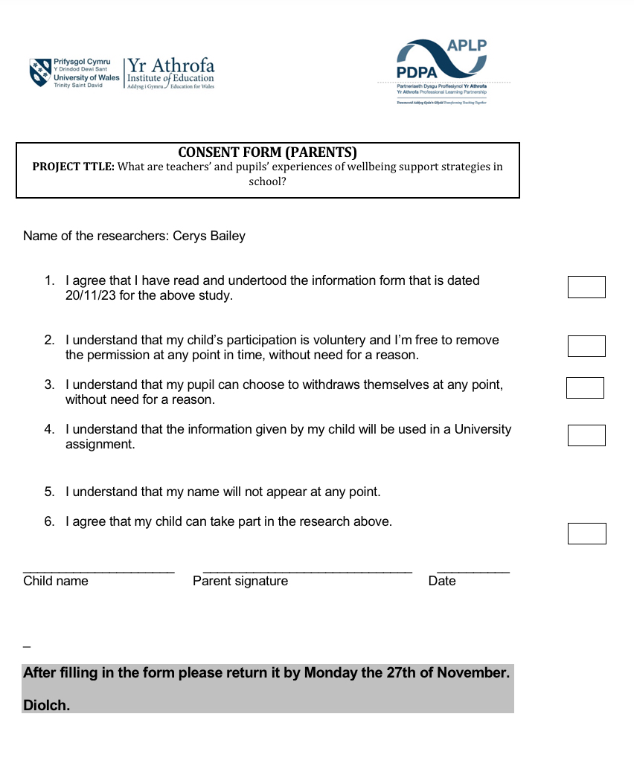
ch
2. Cwestiynau Holiadur disgyblion
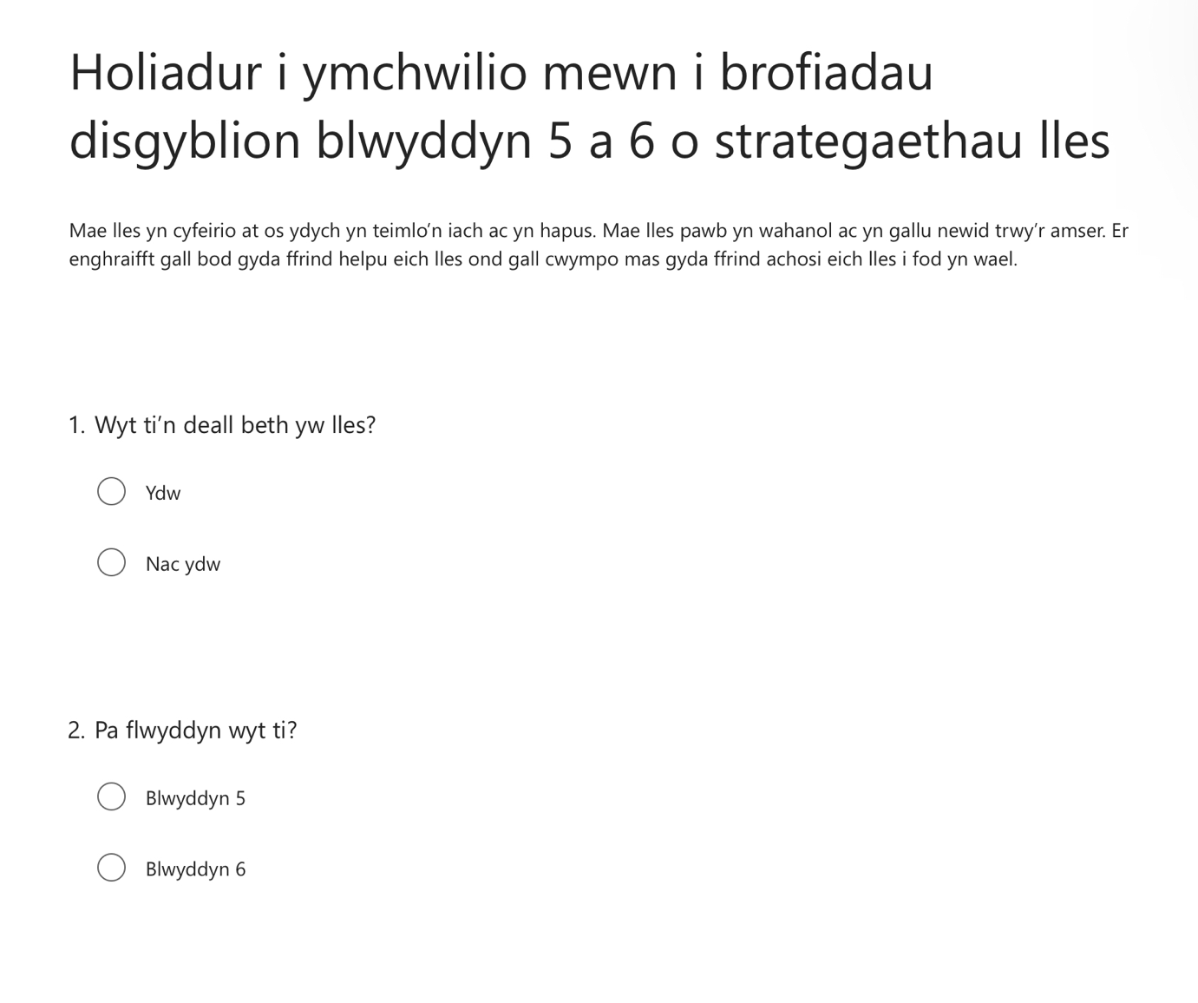
a
b
c

ch
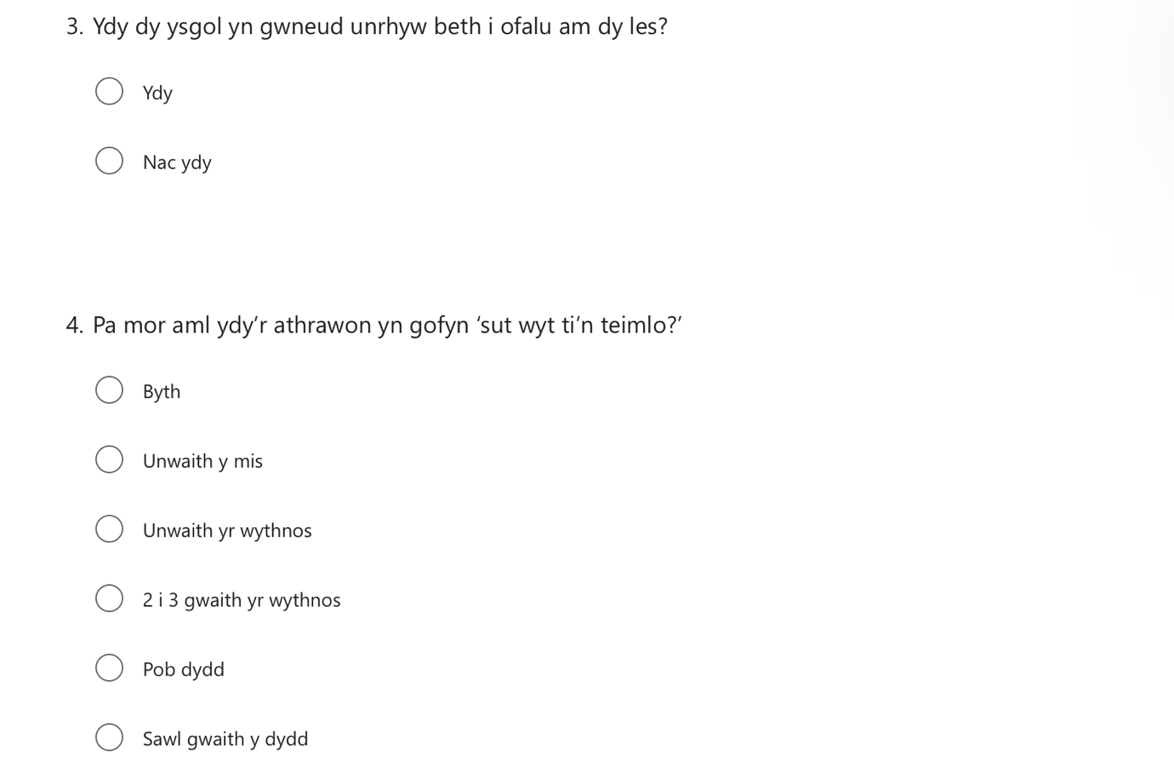

d

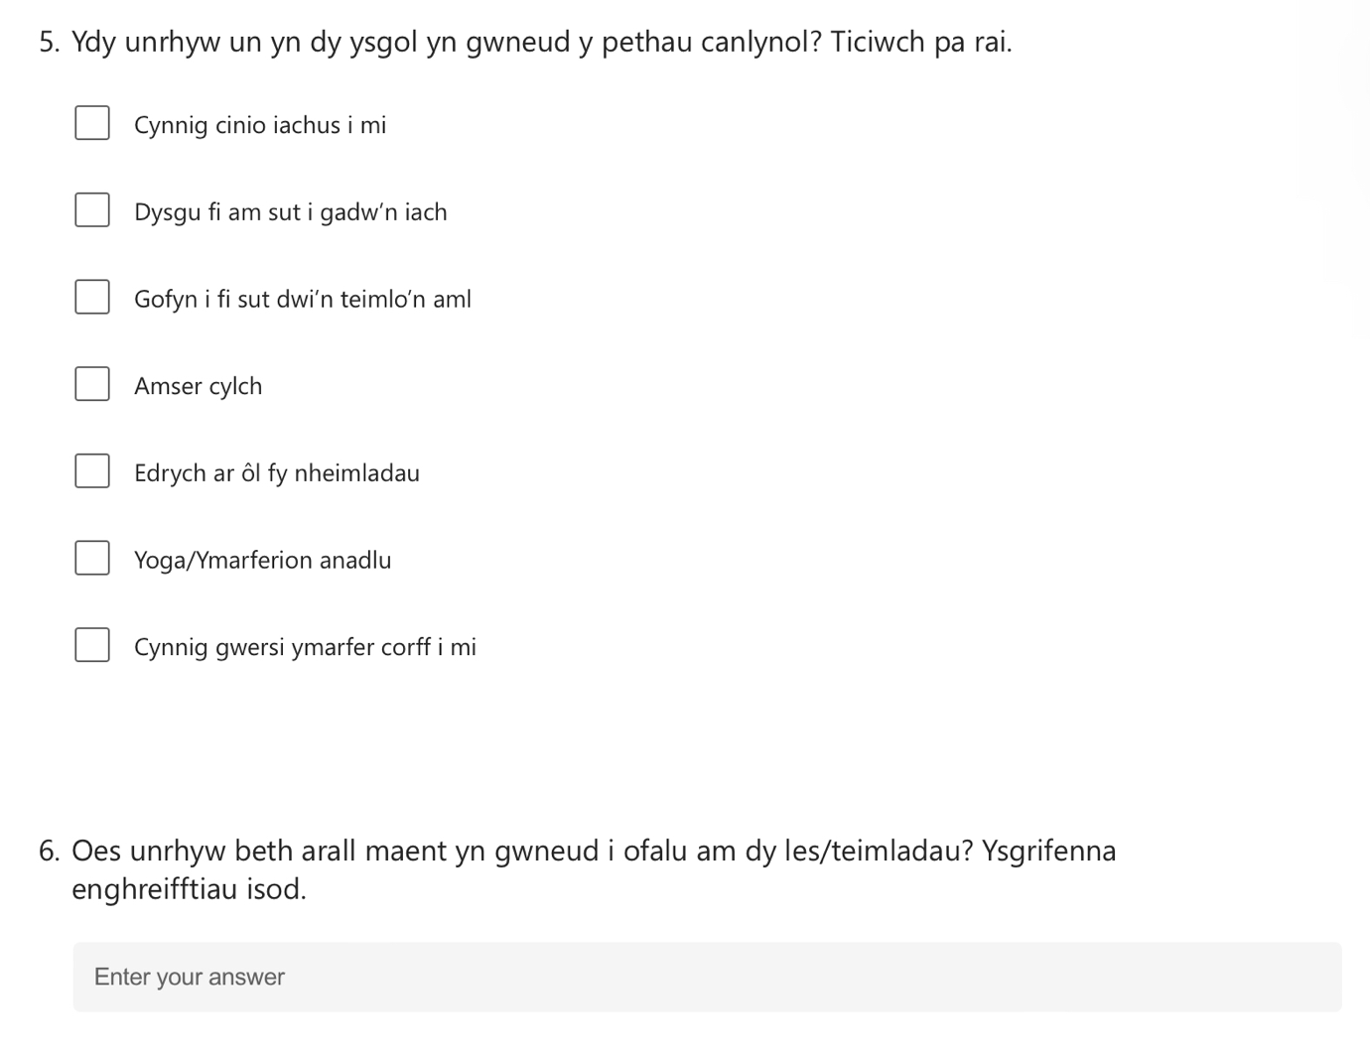
dd
e
f
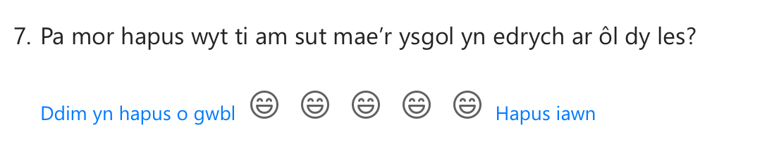

3. Atebion holiadur disgyblion

a
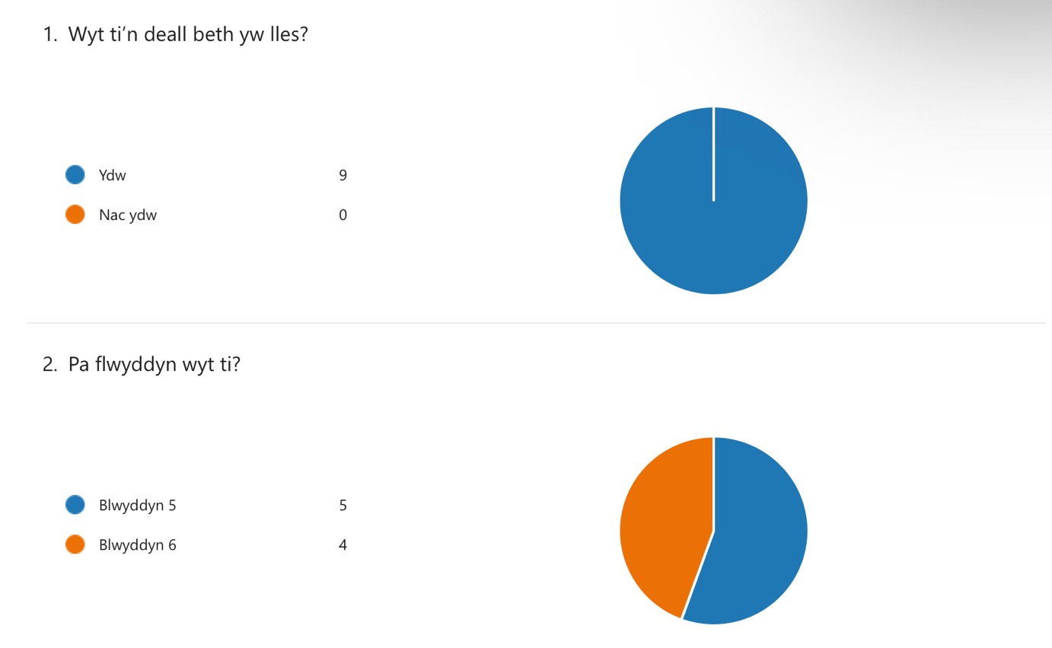
b

c
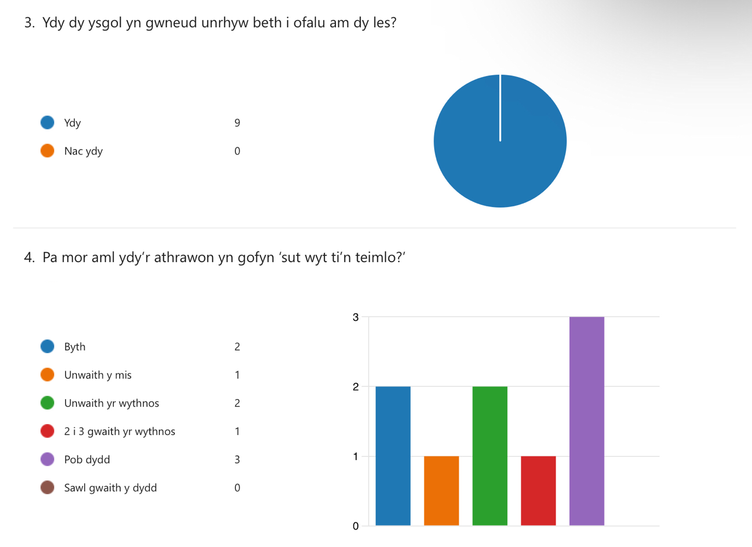

ch
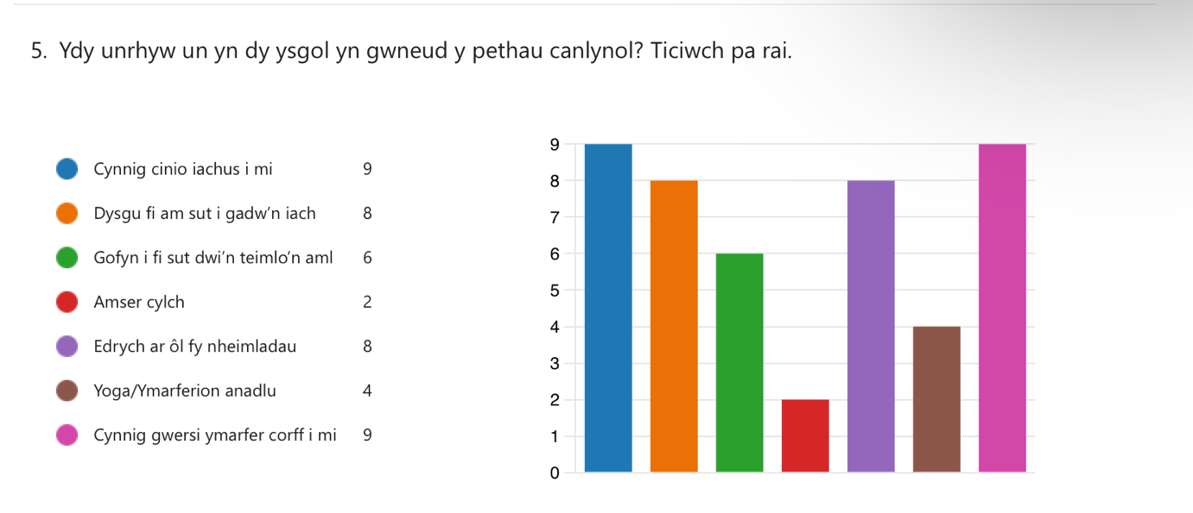
d
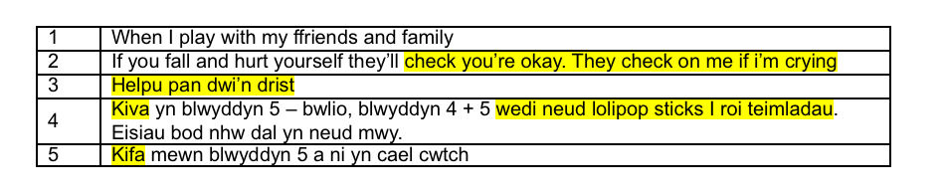
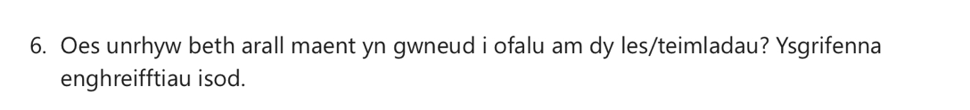
e

f
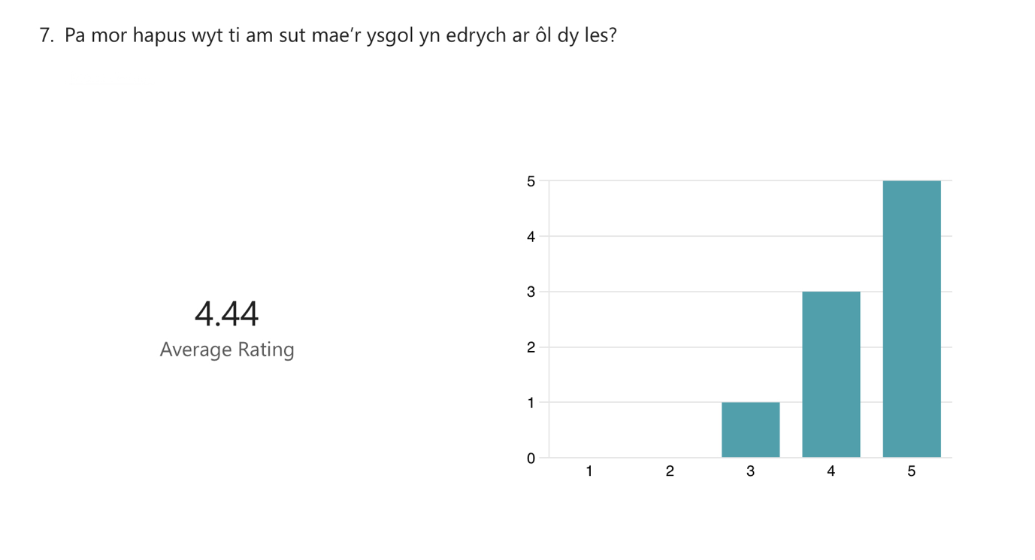
Sgôr cyfartalog = 4.44

4. Holiadur staff

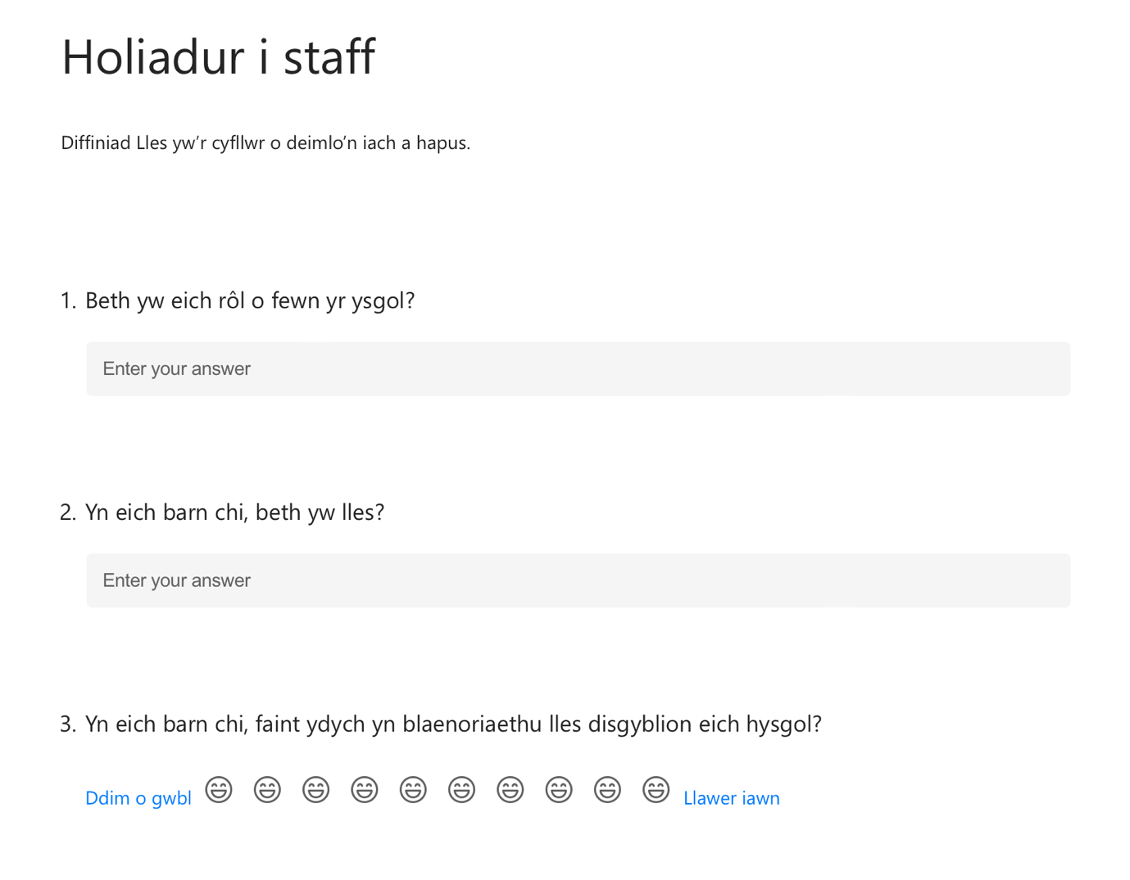
a

b

c

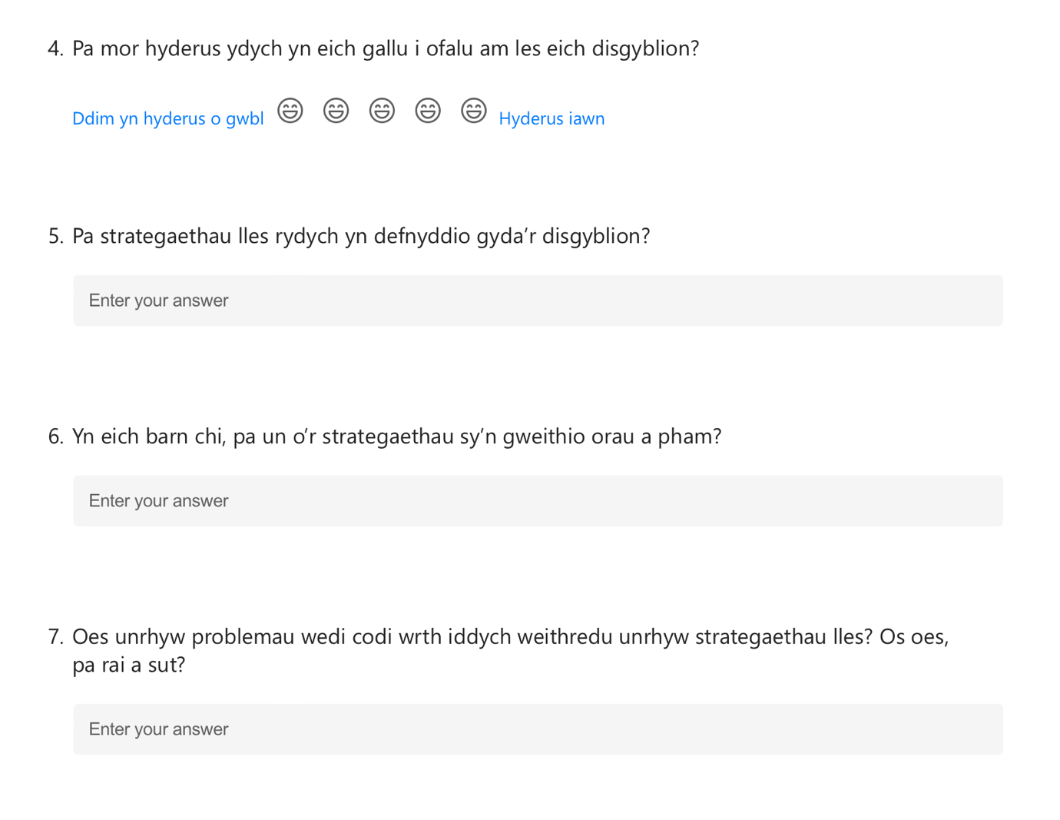
ch
d

dd
e
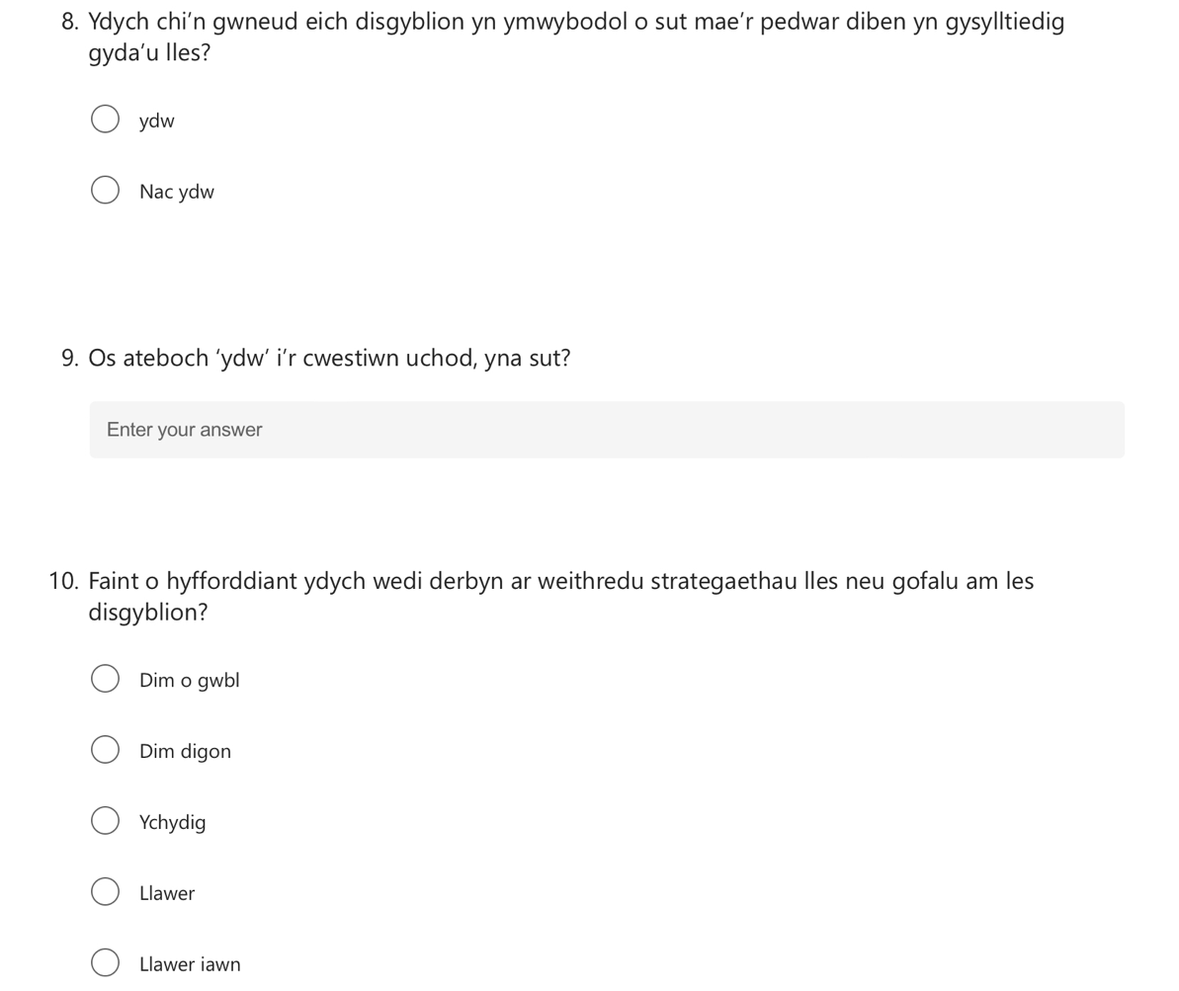
f

ff

g
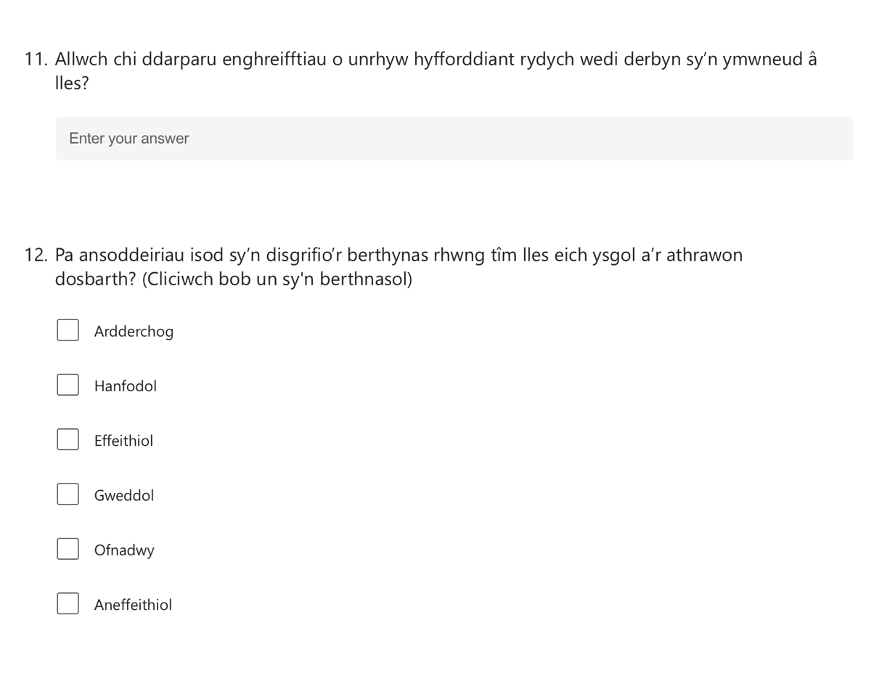
ng

h

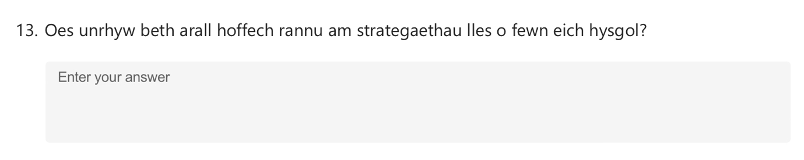
i

5. Atebion holiadur staff
a

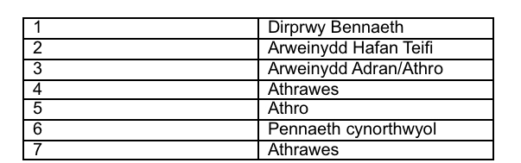
- Beth yw eich rôl o fewn yr ysgol?

b

- Yn eich barn chi, beth yw lles?

1 | Lles yw sicrhau bod pob disgybl yn y man cywir ar gyfer bod yn barod i ddysgu, boed hynny am resymau cymdeithasol, personol neu bersonol. Os nad yw disgyblion yn y man cywir yna ni ellid disgwyl iddynt fod yn ddysgwyr effeithiol.
2 | Sut chi'n teimlo o ran emosiynau, iechyd meddwl
3 | Lles yw cyflwr o fod yn iach, bodlon, a chytbwys. Mae'n cynnwys lles corfforol a meddyliol.
4 | bod yn hapus a 'work life balance' da sydd yn caniatau cydbwysedd da rhwng y ddau i oedolion. O ran disgyblion y dosbarth - ei bod mewn lle ddiogel ac hapus ac eu bod yn medru trafod eu teimladau yn hyderus gydag unigolion y dosbarth e.e yr athrawes ddosbarth a'r gweinyddes
5 | Yn fy marn i, lles yw sicrhau bod y disgyblion yn teimlo’n ddiogel a hapus yn yr ysgol.
6 | O ran disgyblion, deall eu anghenion a sicrhau eu bod yn y lle cywir i fedru lllwyddo. Dydyn ni ddim yn medru newid yr hyn sy'n digwydd adref ond rydym yn gallu gwneud newidiadau yn yr ysgol er mwyn eu hwyluso i fod yn llwyddo yn mhob agwedd o fywyd ysgol.
7 | Y gallu i weithredu ac ymdopi o ddydd i ddydd yn ein bywydau personol a gwaith heb straen a phryder gan ddefnyddio sgiliau effeithiol i ddelio gyda'r straen a phryder (os yw'n bosib)

c
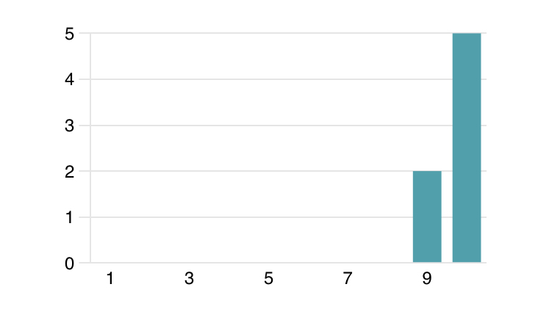
- Yn eich barn chi, faint ydych yn blaenoriaethu lles disgyblion eich hysgol?
Sgôr cyfartalog = 9.71

ch

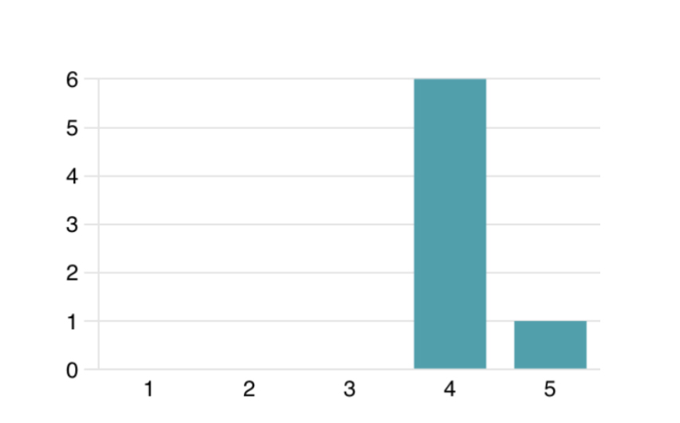
- Pa mor hyderus ydych yn eich gallu i ofalu am les eich disgyblion?
Sgôr cyfartalog = 4.14

d
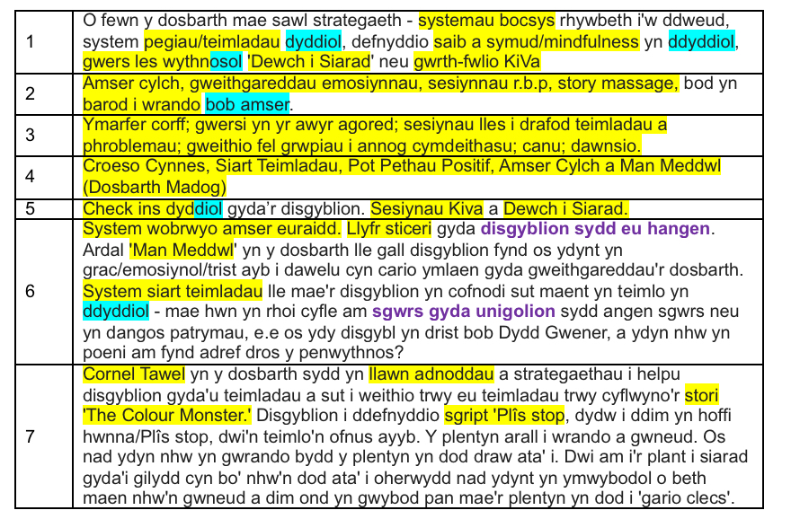
- Pa strategaethau lles rydych yn defnyddio gyda’r disgyblion?

Dd

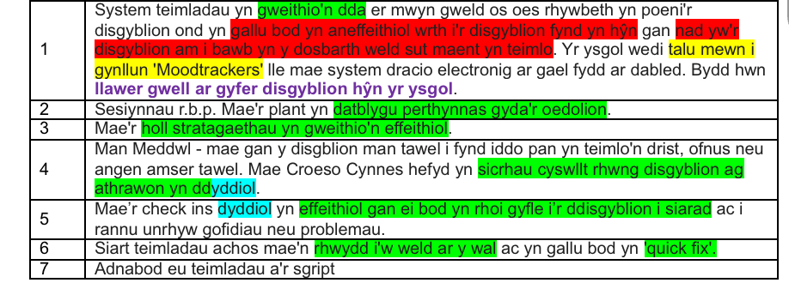
- Yn eich barn chi, pa un o’r strategaethau sy’n gweithio orau a pham

e

- Oes unrhyw problemau wedi codi wrth iddych weithredu unrhyw strategaethau lles? Os oes, pa rai a sut?

1 | Mae pethau wedi codi pen ee pethau amddifyn plant ond mae hwn yn ddefnyddiol gan efallai na fyddai syniad gan yr ysgol fod pethau yn mynd ymlaen heb fod y disgyblion yn gwneud y sesiynau yma.
2 | na
3 | Mae pethau'n gallu codi yn ystod sesiynau trafod sy'n gallu achosi pryder.
4 | Diffyg lle, diffyg tawelwch, diffyg adnoddau ac arian i brynnu adnoddau newydd a staff i fod ar gael yn rhydd i drafod, rhannu straeon 'Social Stories' gyda'r disgyblilon sydd angen y cefnogaeth.
5 | Nac oes.
6 | Na

f
8. Ydych chi’n gwneud eich disgyblion yn ymwybodol o sut mae’r pedwar diben yn gysylltiedig gyda’u lles?
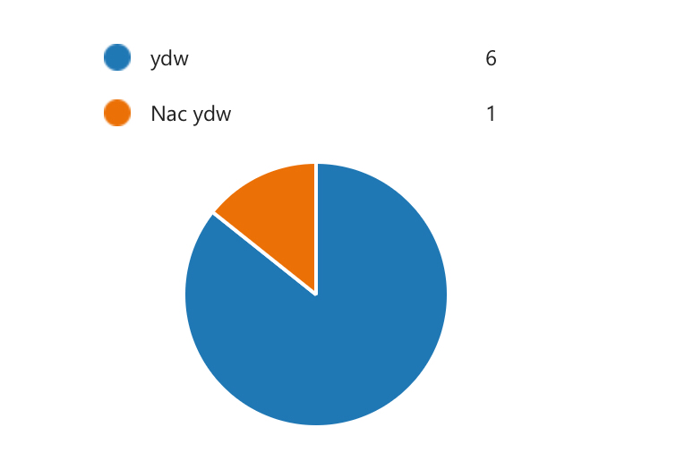
ff
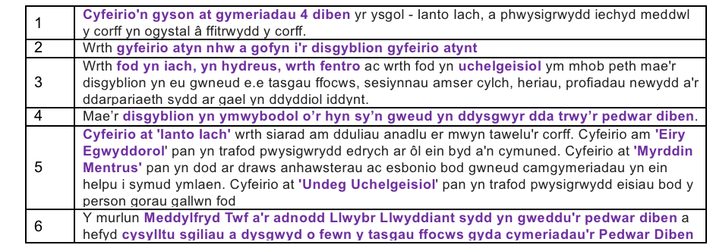
- Os ateboch ‘ydw’ i’r cwestiwn uchod, yna sut?

g

10. Faint o hyfforddiant ydych wedi derbyn ar weithredu strategaethau lles neu gofalu am les disgyblion?
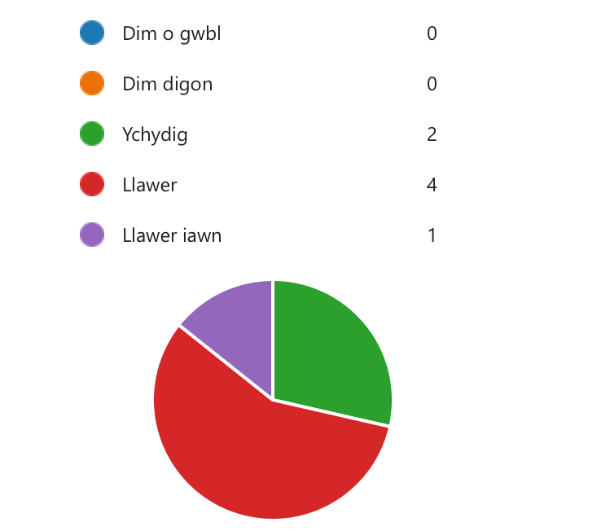

ng

11. Allwch chi ddarparu enghreifftiau o unrhyw hyfforddiant rydych wedi derbyn sy’n ymwneud â lles?
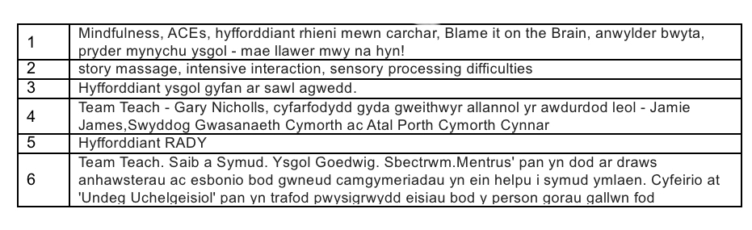
h

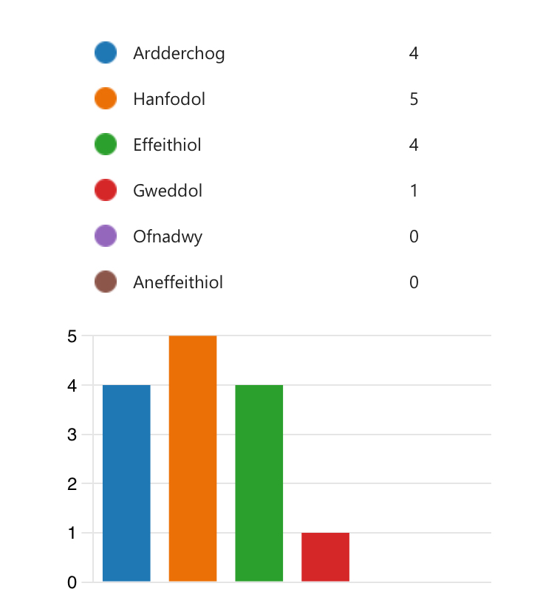
12. Pa ansoddeiriau isod sy’n disgrifio’r berthynas rhwng tîm lles eich ysgol a’r athrawon dosbarth? (Cliciwch bob un sy'n berthnasol)

i
13. Oes unrhyw beth arall hoffech rannu am strategaethau lles o fewn eich hysgol?
*dim atebion*

Allwedd Dadnsoddiad Thematig

Ansoddeiriau/dywediadau cadarnhaol
Ansoddeiriau/dywediadau negyddol
Strategaethau cefnogi lles
Amlder strategaethau cefnogi lles
Cwricwlwm i Gymru
- Pedwar diben
- Ystyried pob unigolyn

6. Cofnod Arsylwadau Graddfa Leuven

a

Bucket time’ – Disgyblion dosbarth meithrin yn cymryd rhan mewn sesiwn ‘bucket time’ tu allan i’r dosbarth sy’n para am tua deg munud. Mae’r oedolyn sy’n arwain yn eistedd o flaen y plant ac yn tynnu pethau gwahanol allan o’r bwced, megis tinsel, pêl llachar a thegan troelli.

Plentyn | Ymglymiad | Lles
A | 3 | 3
B | 4 | 4
C | 5 | 4
Ch | 4 | 4
D | 5 | 4

b

Gwers Addysg Gorfforol – Disgyblion dosbarth derbyn yn cynhesu ar gyfer sesiwn ymarfer corff trwy ddilyn symudiadau’r athro. Yna dawnsiwyd trwy gopïo symudiadau ar y sgrîn, cyn gorffen gyda bach o ioga.

Plentyn | Ymglymiad | Lles
1A | 4 | 4
1B | 3 | 5
1C | 5 | 5
1Ch | 4 | 5
1D | 4 | 4

c

Ysgol Goedwig – Disgyblion Blwyddyn 2 mewn gwers ysgol goedwig, ble roedd nod o gasglu adnoddau naturiol i fesur, grwpio a chymharu. Gofynnwyd ar ddiwedd y wers i’r disgyblion sut oeddent yn teimlo ac atebwyd yn ôl yn gadarnhaol iawn. Yn ogystal, holwyd am sut oeddent wedi bod fel ‘ianto Iachus’ yn ystod y wers, cymeriad i gynrychioli’r diben ‘unigolion iach, hyderus’ (Llywodraeth Cymru, 2015).

Plentyn | Ymglymiad | Lles
2A | 4 | 4
2B | 4 | 5
2C | 5 | 5
2Ch | 5 | 5
2D | 5 | 4

ch

Lefel | Ymglymiad | Enghreifftiau
1 | Isel iawn | Dim canolbwyntiad, syllu, breuddwydio, agwedd goddefol, diffyg diddrodeb ac egni.
2 | Isel | Aflonyddwch, wedi diflasu, colli ssylw’n hawdd, edrych o gwmpas.
3 | Cymedrol | Yn brysur ac yn cwblhau tasgau ond heb unrhyw gymhelliant, canolbwyntiad neu defnydd o’u sgiliau i’w gwir potensial.
4 | Uchel | Yn cymryd rhan yn y dasg heb ymyriadau. Yn canolbwyntio am ranfwyaf o’r amser, dangos cymhelliant i raddau.
5 | Uchel iawn | Dangos canolbwyntiad llwyr heb ymyriadau neu cholli sylw, cymhelliant uchel, mae’r weithgaredd yn ymddangos I apelio atynt, ,mwynhad

Lefel | Lles | Enghreifftiau
1 | Isel iawn | Plentyn mewn trallod amlwg, stranciau, crio, sgrechian, dicter, blinder.
2 | Isel | Ymddangos yn anghyfforddus, swil, amharodrwydd i gymryd rhan neu trio rhywbeth newydd, wedi’i aflonyddu.
3 | Cymedrol | Ddim yn arddangos llawer o emosiwn wrth gymryd rhan yn y dasg,
4 | Uchel | Ymddangos yn hapus trwy wenu, chwerthin, ymglymu mewn ffordd fwy gyffrou.
5 | Uchel iawn | Yn hollol ymlaciedig ac yn ymrwymiedig i’r dasg

7. Cwestiynau ac atebion cyfweliad grŵp ffocws lled-strwythuredig

a

- Ydych chi’n gwybod beth yw lles? (os nad yw disgybl yn deall – esbonio taw lles yw eich teimladau pob dydd)
- Sut ydy’r athrawon yn gofalu am eich lles? (e.e os ydych yn drist beth maent yn gwneud)
- Pa effaith mae’r ysgol yn cael ar eich lles?
- Oes well gennych ofyn i ffrind na’r athro am help?
- Yn eich barn chi, beth ydy’r athrawon yn rhoi gyntaf, eich lles neu eich dysgu?
- Pa mor aml mae’r athrawon yn gofyn ‘sut ydych chi’n teimlo’/am eich lles?

Themâu
Ansoddeiriau/dywediadau cadarnhaol
Ansoddeiriau/dywediadau negyddol
Strategaethau cefnogi lles
Amlder strategaethau cefnogi lles
Cwricwlwm i Gymru
Cyfweliad Bl.3 – 5 disgybl
b
- Pawb wedi ateb na ond wedi clywed y gair ‘well-being’ o’r blaen
(esboniwyd felly beth yw lles yn golygu, gan geisio darparu enghriefftiau o les da a drwg)
Disgyblion yna wedi ymddangos i ddeall beth yw lles trwy ysgwyd pen, cytuno ar lafar gan ddweud ‘ie’.
c
- Disgyblion wedi rhestru gyda’i gilydd enghreifftiau gwahanol :
4A - athrawon yn canmoli ymdrech a gwaith da sy’n cynyddu hunan-balchder a hapusrwydd, gwenu, nodyn neis, rhoi sticer, cwtsh, diolchi nhw os maent wedi ‘trio eu gorau glas’, rhoi digon o gefnogaeth, caniatau iddynt ofyn i’w ffrindiau, hybu cydweithio a helpu ein gilydd, athrawon yn ymateb i ble maent yn gosod eu ffiniau lolipop – wedi gosod mewn ‘drist’ ar ddiwedd y dydd ac felly ymatebodd yr athro trwy holi beth oedd yn bod, hybu dysgu trwy gamgymeriadau,
4B – athrawon yn garedig, cwtsh, wastad yn barod i helpu ac yn creu amgylchedd sy’n hybu pawb i ofyn am help gan tri ffrind cyn yr athro, hybu hyder, gweithgareddau hwyl, sicrhau fod pawb yn gwybod ei fod yn iawn i deimlo’n drist, holi sut maent yn teimlo, athrawon yn hybu i bob disgybl gosod eu ffiniau lolipop mewn un o’r pocedi er mwyn sicrhau eu bod yn ymwybodol o deimladau pawb, siarad am sut mae gwaith neu weithgaredd yn helpu i ni fod yn ‘ianto iach’
4C – ‘gwenu a dweud da iawn’, defnyddio ffiniau lolipop yn y bore trwy eu gosod mewn ‘pocedi’ wedi’i labelu gydag emosiynau gwahanol, gallu newid ble mae eich ffiniau lolipop trwy’r dydd, gwneud gwaith am fwyta’n iach, yfed dŵr ac ymarfer corff i fod fel Ianto iach, athro yn gwrando i ddiddordebau trwy gynnig gwersi sydd o ddiddordeb i’r disgyblion,
4Ch – rhoi pump uchel, eisiau i ni ddod mewn â ffrwyth ar gyfer amser egwyl a botel dŵr,

ch
- 4Dd – ddim yn hyderus/hoffi gofyn cwestiynau o flaen y dosbarth gyfan achos weithiau’n ofn, ond yn hoffi bod yr athrawon yn caniatau iddi gael ei thedi gyda hi yn y dosbarth
4D – hoffi gallu rhannu sut maent yn teimlo ond weithiau ddim eisiau i eraill gweld ble maent yn rhoi ei ffin
4B – hoffi bod eraill yn gallu gweld ble rhoddir ffiniau lolipops
4A – hoffi gallu rhannu teimladau gyda’r ffiniau lolipop a bod eraill yn gallu gweld achos hoffi yna derbyn cefnogaeth gan ffrindiau
d
- Pawb yn gytun bod well ganddynt ofyn i ffrind yn hytrach na’r athro trwy ddweud ynghyd ‘ie’
dd
- A – ‘rhoi teimladau gyntaf achos mae’n nhw’n gweud yn siwr eich bod yn teimlo’n iawn ac yn deall cyn i ni gwneud gwaith, fel trwy ofyn am fodiau i fyny neu i lawr’
B – lles
C – lles
Ch – lles
D – lles
e
- A – llawer iawn ond hefyd yn dibynnu ar sut edrychir, megis os edrychir yn drist
B – mwy nag unwaith y dydd
C –pob bore ac os ydych yn edrych unrhyw beth heblaw hapus, fel drist, grac, nerfus achos mae’r athrawon yn gwybod y gwahaniaeth rhwng pan ydych yn hapus a drist,
Ch – mwy nag unwaith y dydd
D – mwy nag unwaith y dydd

Cyfweliad Blwyddyn 4 – 3 disgybl
f
- A - ydw
B - ydw
C – ydw
ff
- A – athrawon yn gofyn ‘sut wyt ti heddiw? pob bore’, gallu siarad gyda’r athrawon os eu bod yn drist, hoffi bod ffrindiau’n gallu gweld ble maent yn rhoi eu pegiau, canmol am waith da, symud lan roced ar gyfer amser euraidd – teimlo’n hapus am fod yn dda,
B – athrawon yn cymryd amser i siarad gyda disgyblion os eu bod yn drist, helpu sortio allan dadleuon rhwng ffrindiau ar y iard mewn ffordd neis, hawl gyda nhw i fynd allan mewn i ystafell arall, cyfforddus i siarad gydag athrawon os eu bod yn drist, gosod pegiau gyda’u henwau mewn bocsys yn cynrychioli emosiynau gwahanol, teimlo’n hapus am symud lan mewn roced i ennill amser euraidd,
C – hoffi gallu rhoi peg gydag enw mewn bocsys i gynrychioli emosiynau,
g
- C – weithiau ddim yn hapus mynd i’r ysgol ar Ddydd Llun achos ddim yn edrych ymlaen i wneud gwaith,
A – gwneud gweithgareddau hwyl sy’n cynydddu hapusrwydd, ddim yn cael y cyfle i ddewis beth maent yn dysgu amdano, ffrindiau’n gwneud chi’n hapus a chwerthin, dysgu sut i gadw’n iach gan gyfeirio at Ianto Iachus, saib a symud yn y dosbarth,
B – ddim yn cael y cyfle i ddewis beth maent yn dysgu amdano, dysgu am gadw’n heini a bwyta ffrwythau fel Ianto Iachus, gan bawb botel dŵr yn y dosbarth, gallu gofyn i yfed unrhyw bryd, clwb yoga, myfyrio/ymarferion anadlu,
ng
- A – well gofyn yr athrawes achos mae’n nhw’n gwybod mwy na’ch ffrindiau
B – well gofyn athrawes ond 3 cyn fi so yn gofyn ffrindiau cyn yr athrawes - yn hoffi’r dull hyn,
C – hoffi gofyn ffrindiau ac athrawon,
h
- Pob disgybl yn cytuno bod yr ysgol yn blaenoriaethu teimladau/lles cyn dysgu :
A – teimladau
B – teimladau – gallu gadael y dosbarth a mynd i ystafell os teimlir yn drist
C - *ysgwyd pen mewn cytyndeb*
i
- B - pob dydd yn y bore ac hefyd os ydych yn edrych yn drist ond efallai gellir gofyn yn fwy,
A – pob dydd – ond efallai gallen nhw ofyn yn fwy, ffrindiau yn cymryd mwy o ddiddordeb trwy ofyn yn fwy aml,
C – ddim llawer, llai nag unwaith y dydd ond ddim yn teimlo bod angen iddynt ofyn fwy

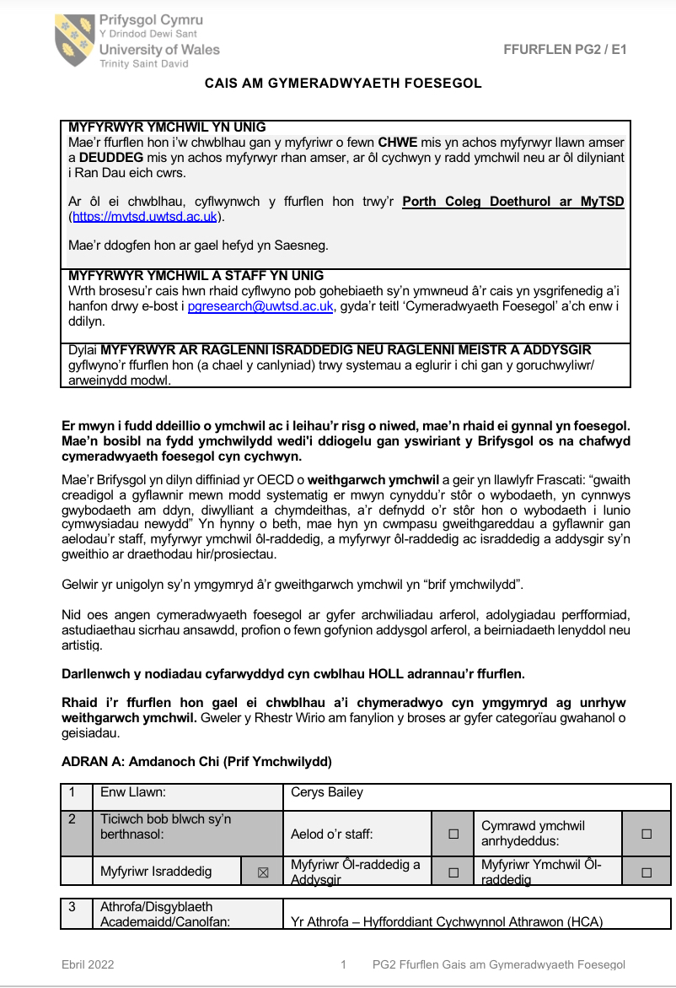
8.Ffurflen Foeseg

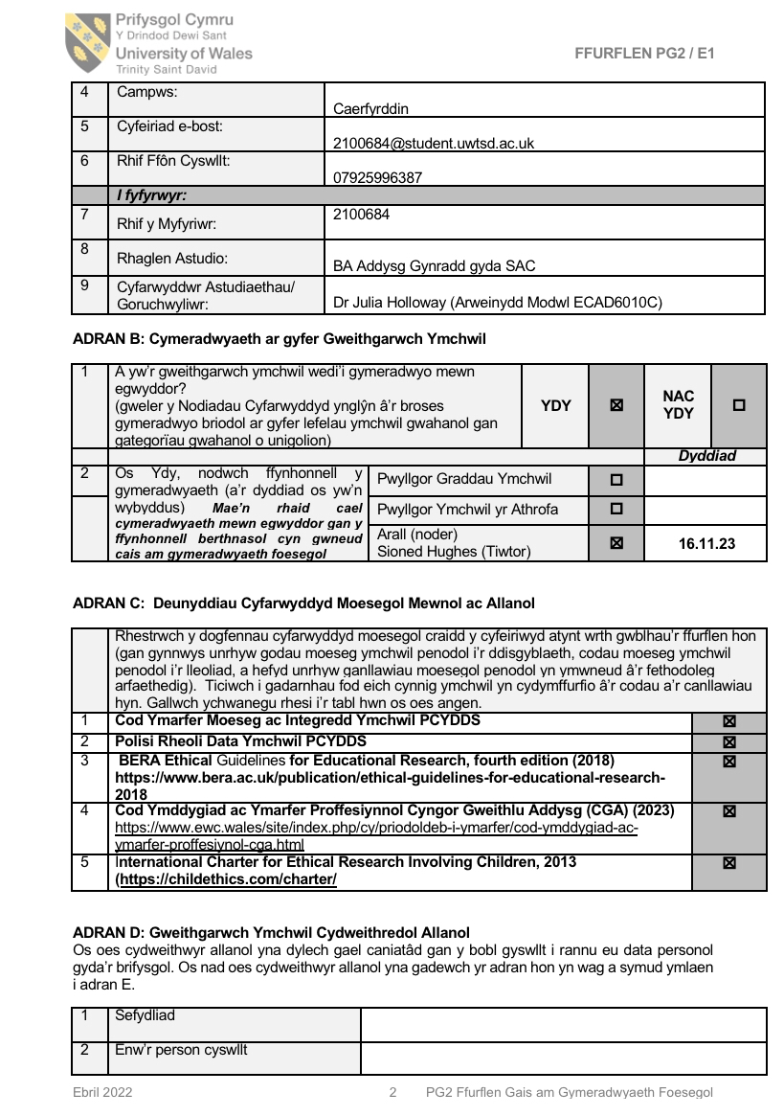

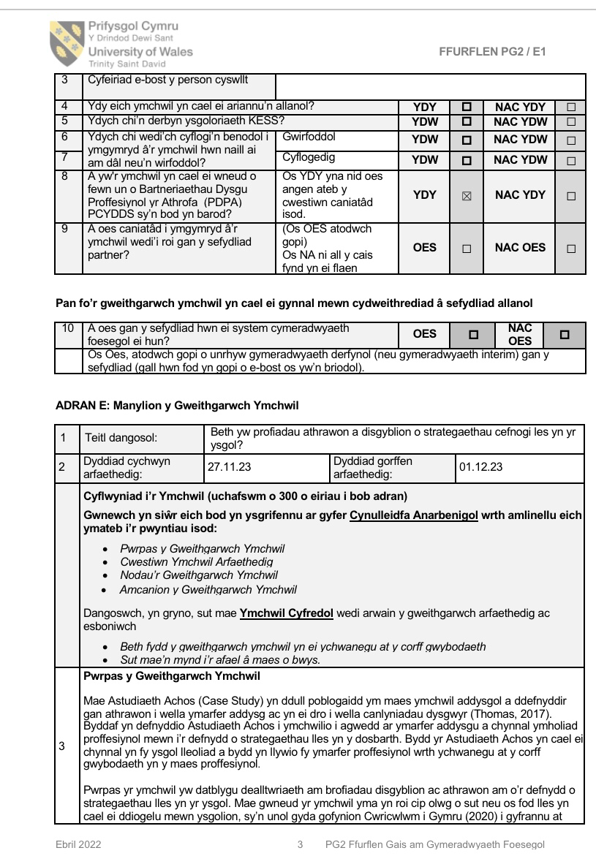
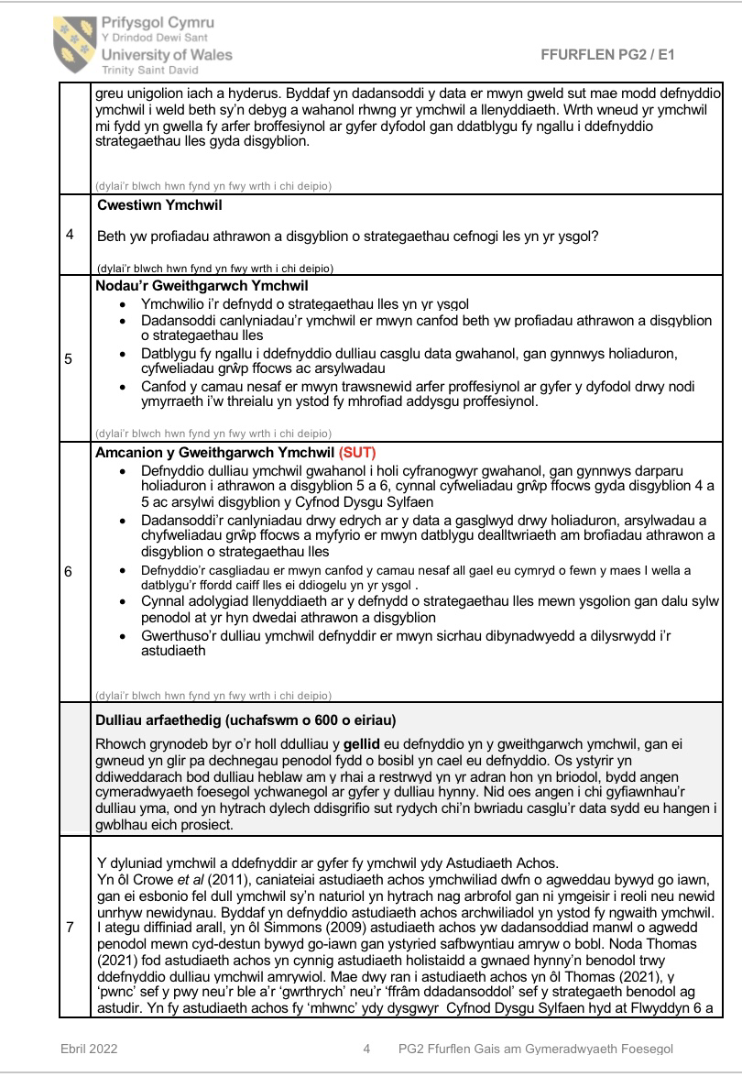

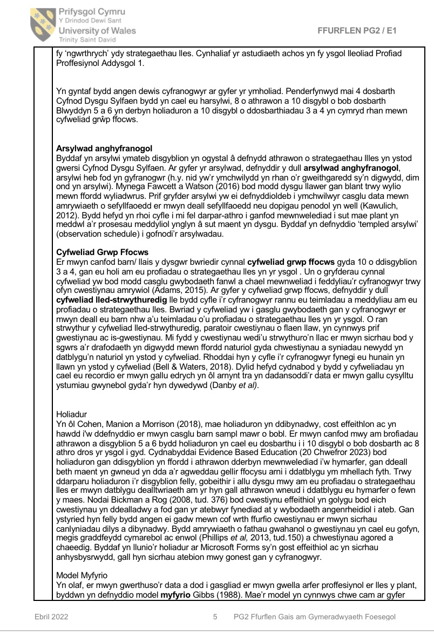

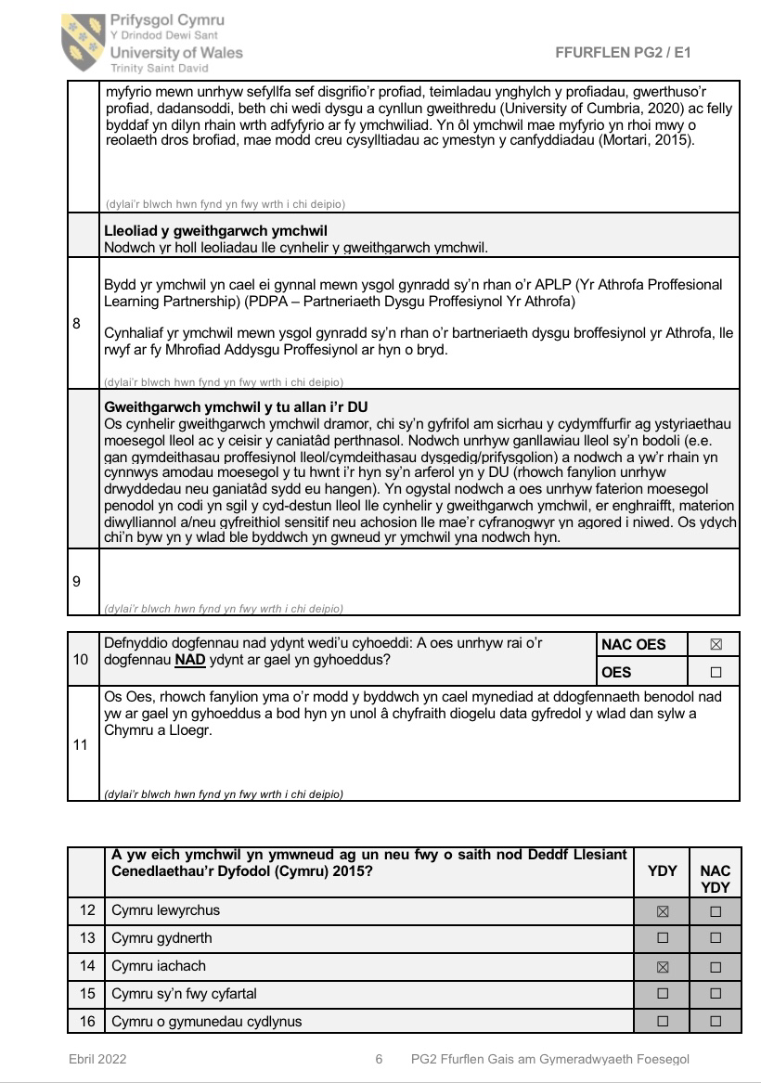

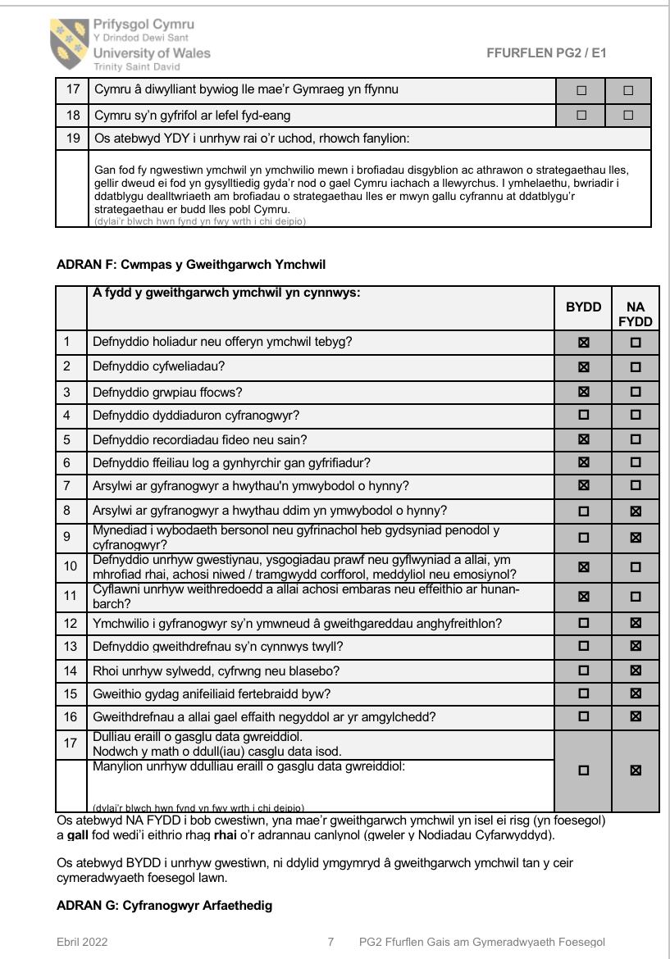

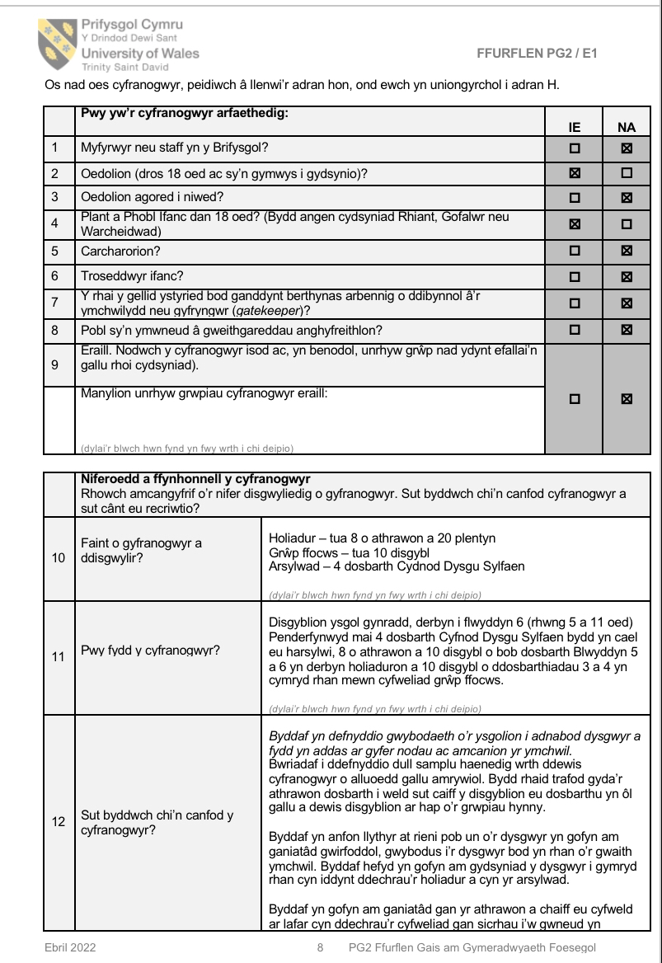

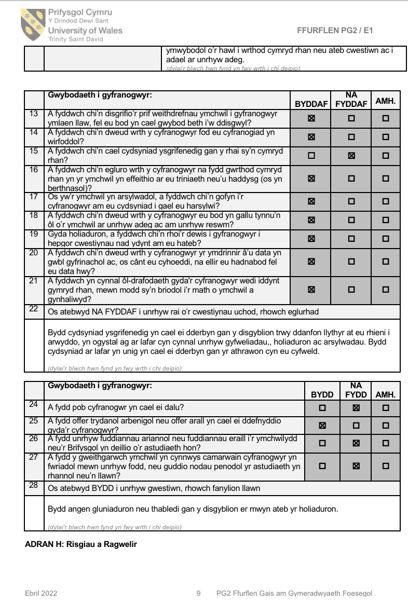

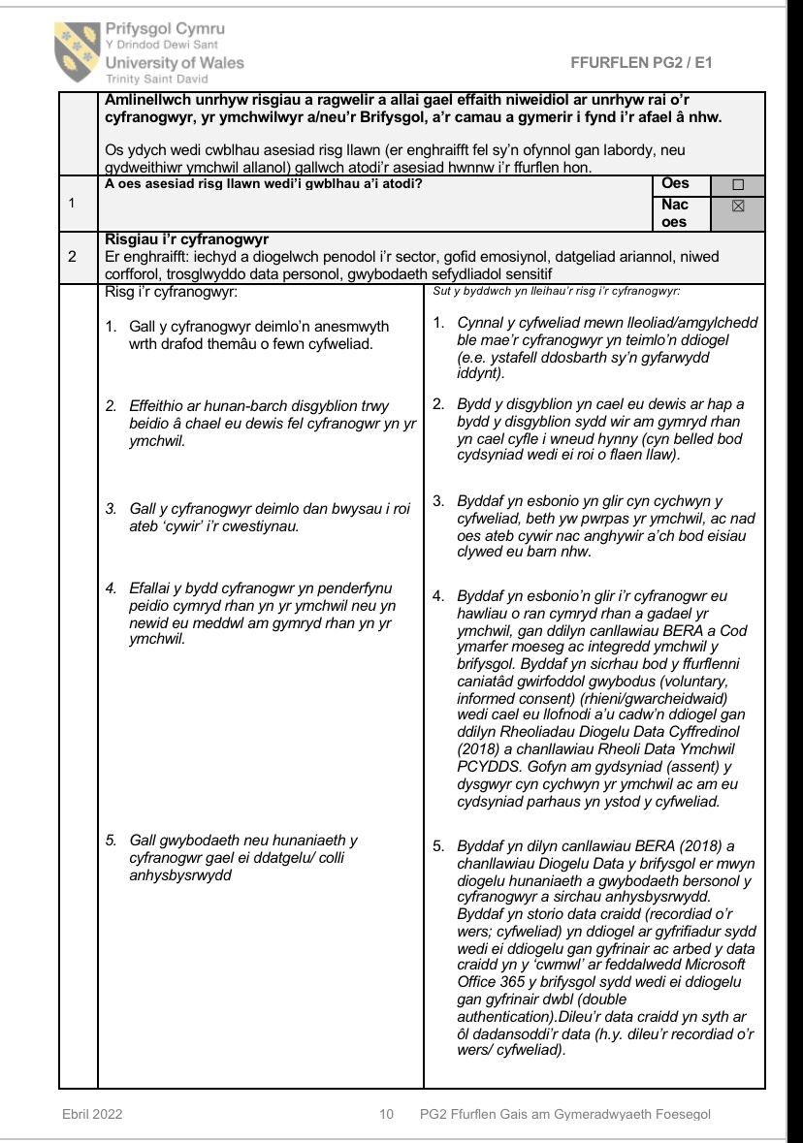

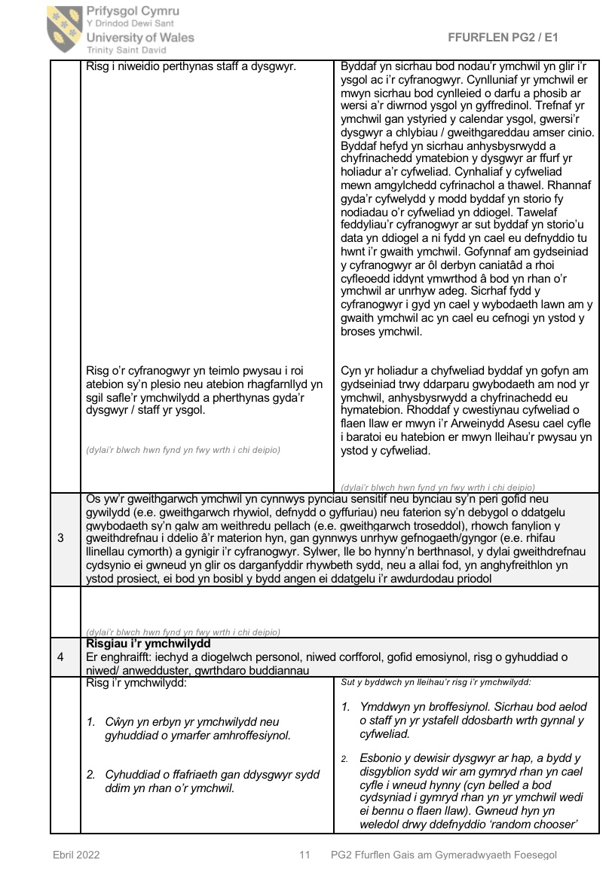

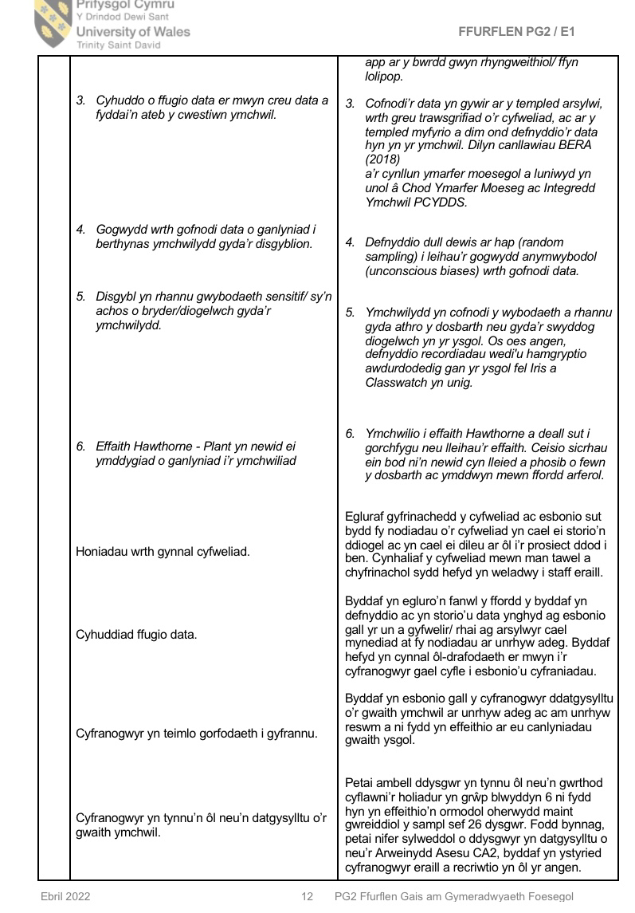

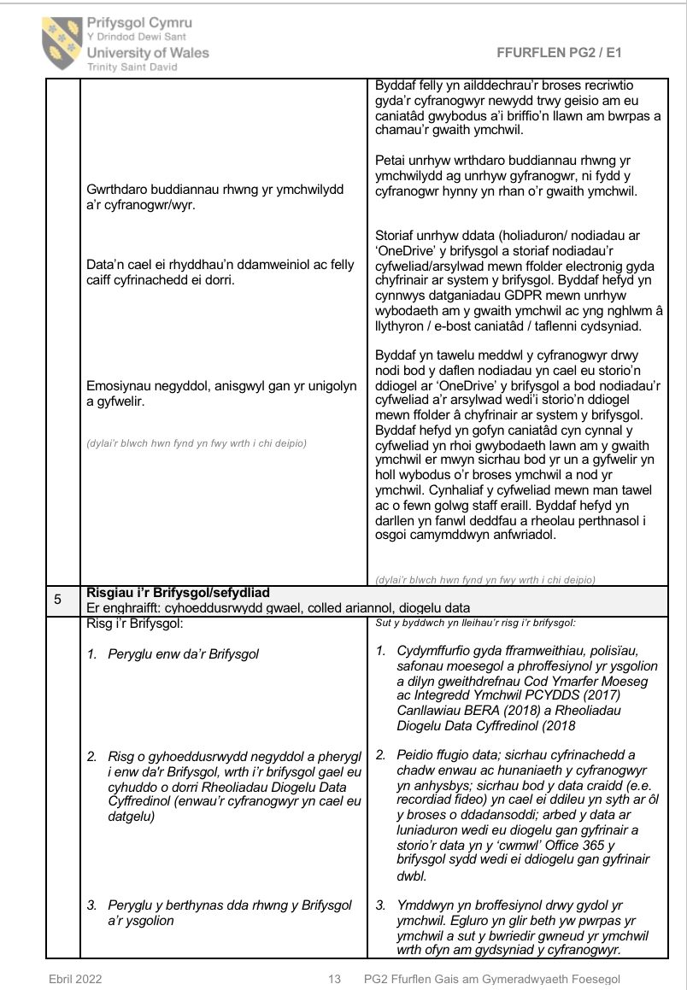

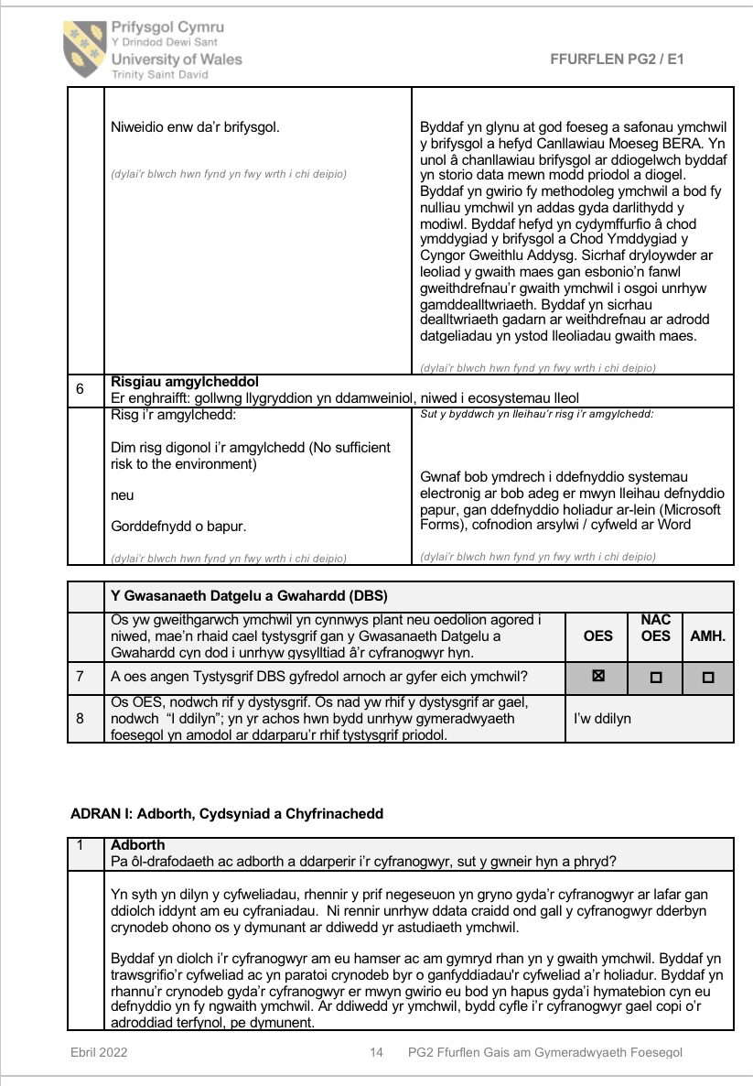

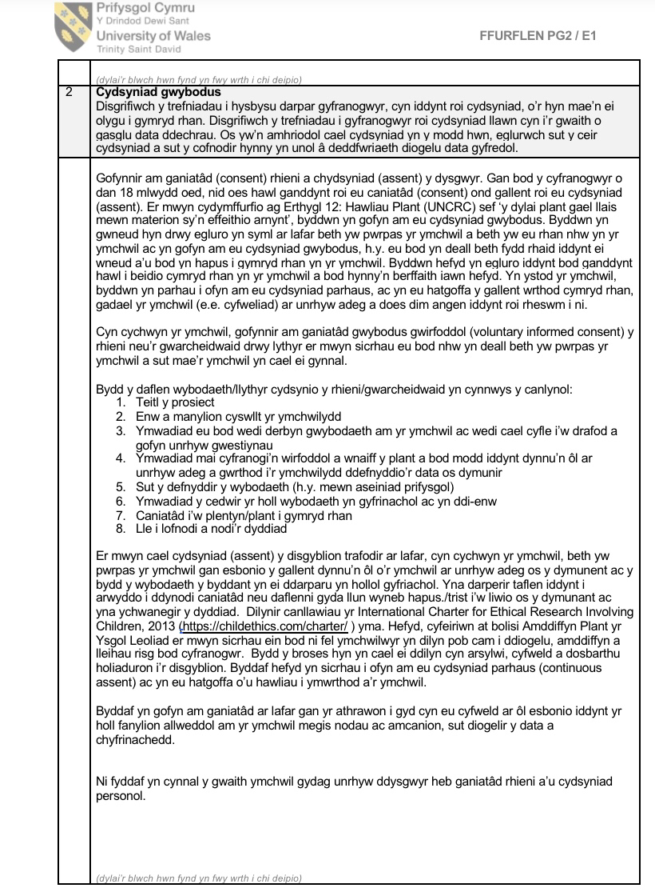

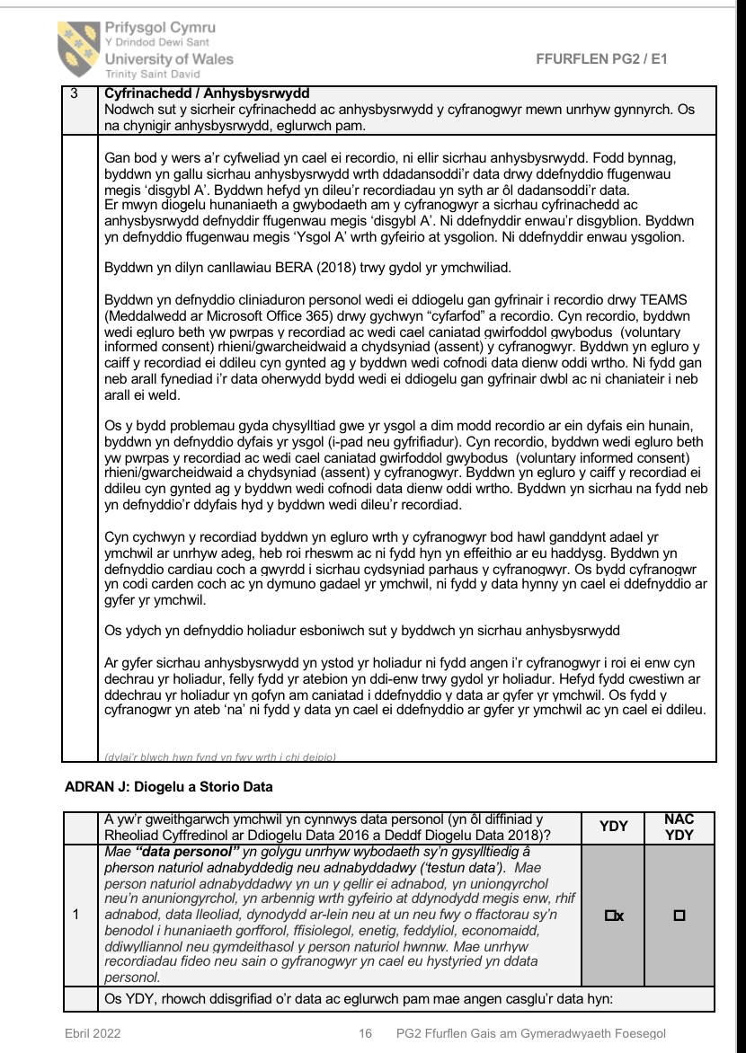

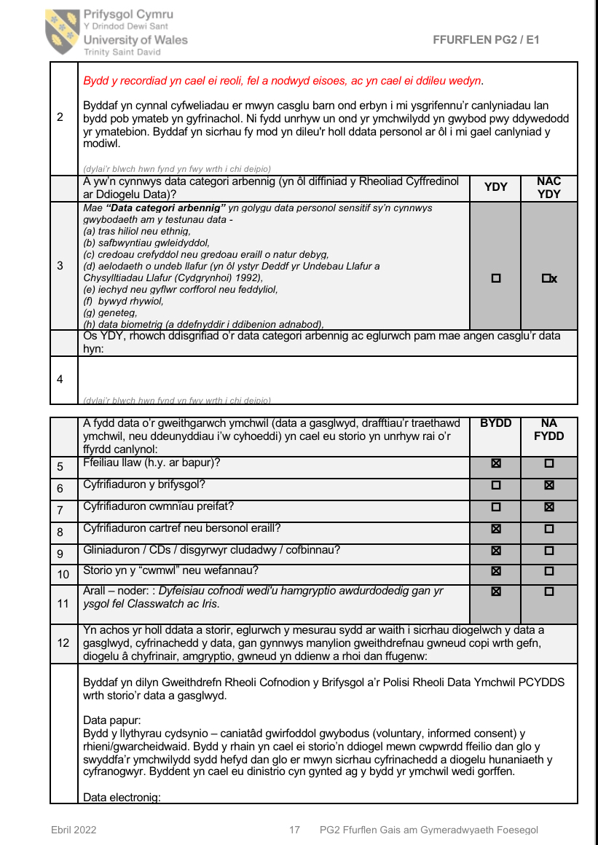

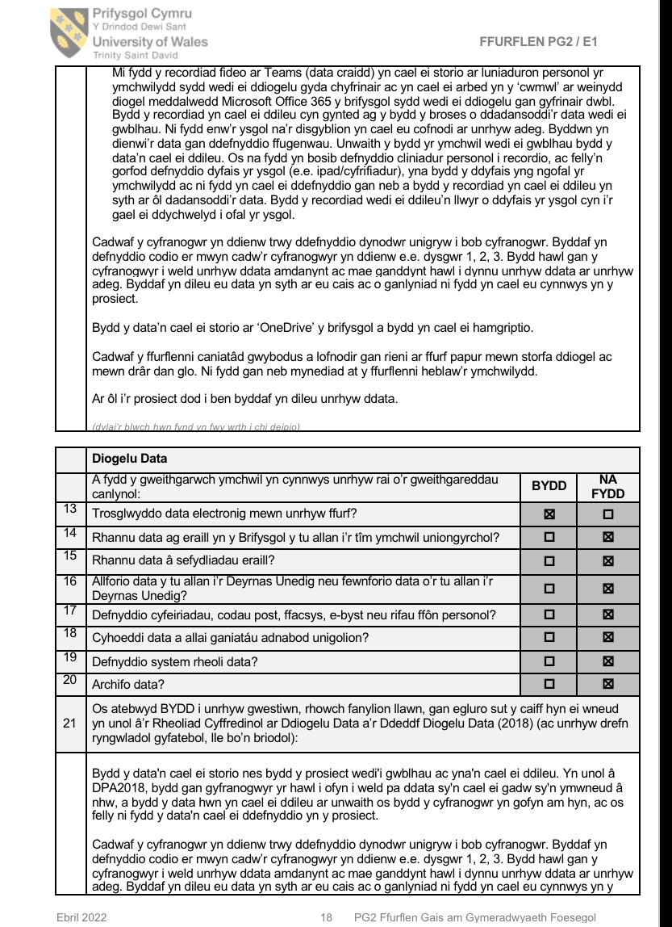

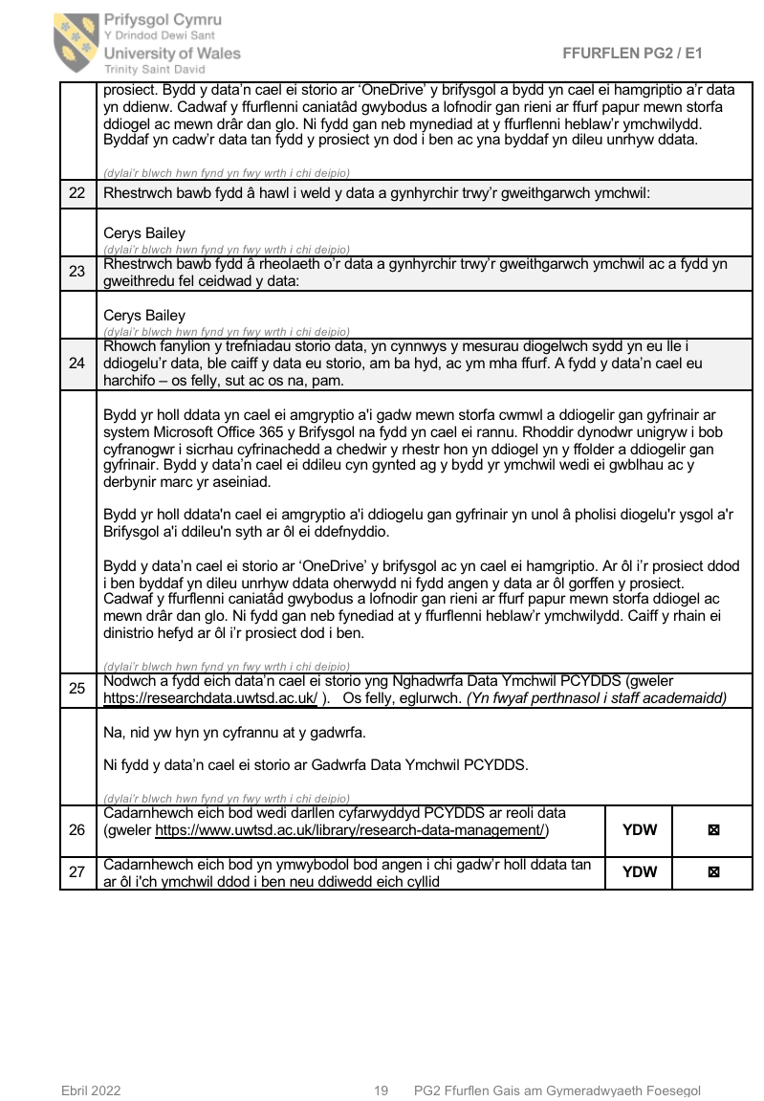

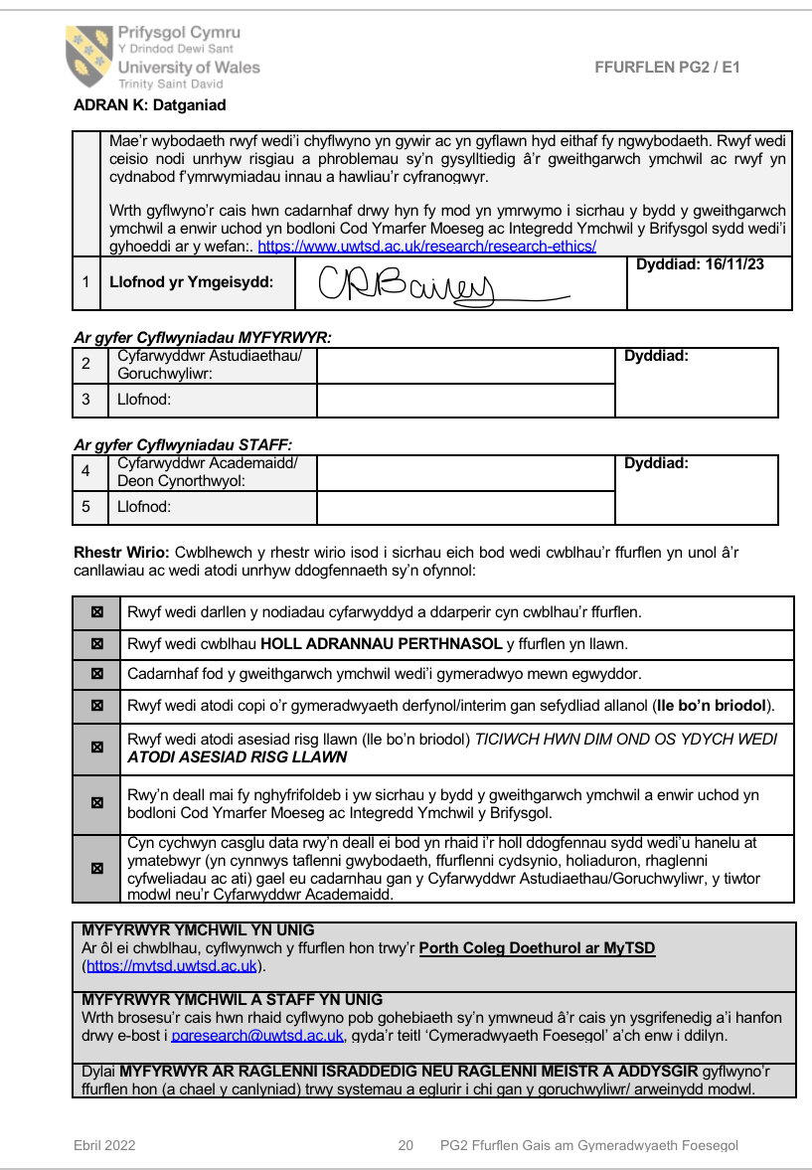

- Cylch adfyfyrio Gibbs (1988)

Disgrifiad
Cynhaliais astudiaeth achos gyda’r fwriad o ymchwilio ‘beth yw profiadau staff a disgyblion o strategaethau cefnogi lles?’ o fewn Ysgol Aberteifi. Gan ymgysylltu gyda llenyddiaeth amrywiol, datblygais fy nealltwriaeth am yr hyn a chaiff ei ddweud yn barod am les yng nghyd-destun addysg gan gynnwys unrhyw bolisiau neu astudiaethau yn ogystal a gwerthuso’r dulliau ymchwil gwahanol gellir defnyddio. Ar sail hyn penderfynais i gasglu’r data gan ddefnyddio holiaduron, cyfweliadau grŵp ffocws ac arsylwadau anghyfranogol yn defnyddio Graddfa Leuven. Ar ôl gweithredu’r dulliau, dadansoddais y data casglais gan ddefnyddio dadansoddiad thematig a graffiau amrywiol er mwyn gallu crynhoi’r canfyddiadau darganfyddais am brofiadau staff a disgyblion yr ysgol.

Teimladau
Er roeddwn yn teimlo’n gyffrous I ganfod mwy o wybodaeth am fy ngwestiwn ymchwil, roeddwn hefyd ychydig yn nerfus wrth gynnal ymchwil mewn amgylchedd anghyfarwydd. Er hyn, roedd yr ymchwil cynhaliais cyn yr astudiaeth, gan gynnwys pa ddulliau ymchwill oedd fwyaf addas yn ogystal â beth oedd y llenyddiaeth presennnol yn gysylltiedig gyda’r pwnc yn dweud, roedd genai hyder yn fy ngallu i gasglu data perthnasol.

Gwerthusiad
Wrth werthuso beth aeth yn dda yn ystod y profiad, derbynais casgliad eang o ddata, datblygais fy nealltwriaeth am y cysylltiad rhwng lles ac addysg, nid oedd unrhyw problemau yn casglu cyfranogwyr gyda phawb yn dangos parodrwydd i gymryd rhan ac aeth y proses o ddadansoddi’r data yn llyfn. Er hyn, rhaid cydnabod un her gwynebais wrth arsylwi, sef y gallu i gadw llygaid ar bob plentyn.

Dadansoddiad
Gan fy mod wedi ymgymryd mewn adolygiad o lenyddiaeth am les ac addysg a dulliau gweithredu gwahanol, cefnogodd hyn fy ngallu i ddewis dulliau ymchwil a dadansoddi addas a ddarparodd y canfyddiadau gorau i mi. Yn gysylltiedig, trwy ystyried yn ofalus ar sail lenyddiaeth pa ddull samplu i ddefnyddio, sicrhaodd sampl cynrychioladwy er mwyn gallu cyffredinoli’r canfyddiadau i’r ysgol gyfan. Er y buddion a ddaeth o’r adolylygiad llenyddiaeth, methais i ragfynegi’r posibilrwydd o’r anhawster o arsylwi mwy nag un plentyn ar unwaith gan olygu nad oeddwn wedi paratoi neu ystyried ffordd o oresgyn y broblem. Llwyddais i gasglu’r wybodaeth bwriadais i gasglu, ond efallai gallai hyn fod wedi bod yn haws pe bawn i wedi ystyried ffordd arall o weithredu.

Casgliad
Yn deillio o’r dadansoddiad uchod, rwyd wedi dysgu llawer wrth ymgymryd yn yr ymchwil, yn benodol wrth nid yn unig ymgysylltu gyda llenyddiaeth ond hefyd cael profiad go iawn o gynnal astudiaeth, rwyf wedi datblygu fy nealltwriaeth am weithredu astudiaeth achos ac yn fwy benodol na hynny, lles mewn addysg. Galllaf cymryd ysbrydoliaeth o’r profiadau darparai’r athrawon i’r disgyblion pan ddaw at eu lles, gan fod genai storfa fwy eang o syniadau am strategaethau cefnogi lles gwahanol. Gyda’r dealltwriaeth hyn felly, gallaf symud ymlaen at ddatblygu sgiliau newydd fel athrawes, yn benodol dysgu sut i addasu at anghenion unigol fy nisgyblion. Hynny yw, mae’n bwysig cydnabod nad oes modd cyffredinoli’r canfyddiadau at ysgolion eraill ac felly ystyried y canfyddiadau yn unig byddaf yn gwneud er mwyn datblygu gallu fy hun i ddarparu profiadau sy’n gweithio i ddisgyblion gwahanol.

Cynllun gweithredu
Un peth byddaf sicr yn gwneud yw cymryd amser i wrando ar farn disgyblion am y strategaethau cefnogi lles sy’n gweithio iddyn nhw a pha rhai sydd ddim. Er mwyn gwneud hyn gallaf gynnal astudiaeth achos debyg gan fy mod wedi gweld o’rprofiad pa mor arwyddocaol yw casglu barn disgyblion a staff yn gallu bod.

